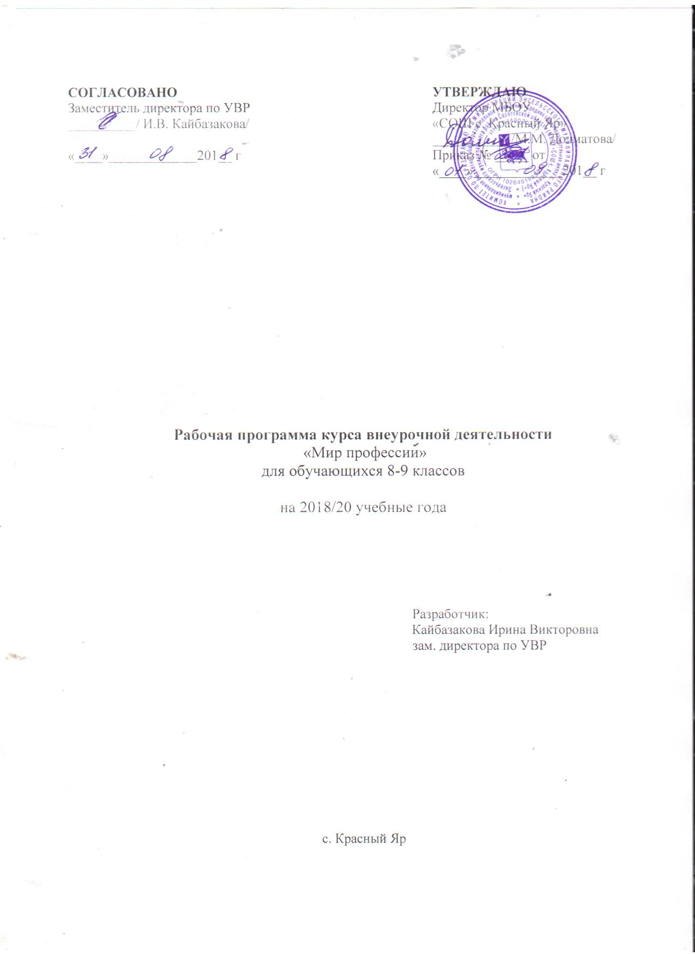

- Пояснительная записка
Настоящая программа предназначена для профориентации учащихся 8 – 9 классов. Базируется на четырёх направлениях профконсультационной работы: информационное, диагностическое, консультационное и тренинговое. Данный курс основывается на программах предпрофильной подготовки Е.А. Климова «Курс занятий по профориентации «Мои профессиональные намерения» и Г.В. Резапкиной «Психология и выбор профессии».
Занятия проводятся в форме групповой работы с элементами тренинга. Количество – 10-20 человек. При проведении занятий курса используются следующие формы и методы работы:
• профориентационные игры;
• игровые профессиональные упражнения;
• самоописание;
• групповая дискуссия;
• использование конструктивной обратной связи.
В основе программы курса внеурочной деятельности «Мир профессии» лежат ценностные ориентиры, достижение которых определяется воспитательными результатами.
На изучение курса по внеурочной деятельности ««Мир профессии» в 8-9-х классах отводится:
– количество часов в год – 36 ч.;
– количество часов в неделю – 1 ч.
Срок реализации: 2 года
Формы занятий – рассказ, беседа, практика, ролевая игра, тренинг, тестирование, анкетирование.
- Результаты освоения курса
- Личностные:
- потребность повышать свой культурный уровень, само реализовываться в разных видах деятельности;
- в качестве личностных результатов освоения обучающимися этой части программы выступают готовность и способность к осознанному выбору профессии и построению дальнейшей индивидуальной траектории образования;
- принятие моральных норм и правил нравственного поведения с представителями разных поколений (ветераны, инвалиды, дети младшего возраста), носителей разных убеждений и представителей различных социальных групп нашего города;
- способность анализировать нравственную сторону своих поступков и поступков своих сверстников;
- умение взаимодействовать со сверстниками в коллективе клуба и в школе, старшими и младшими детьми, взрослыми в соответствии с общепринятыми нравственными нормами;
- формирование бережного отношения к традициям своей семьи, школы.
- Метапредметные:
Регулятивные:
- умение ставить цель своей деятельности на основе имеющихся возможностей;
- умение оценивать свою деятельность, аргументируя при этом причины достижения или отсутствия планируемого результата (участие в конкурсах);
- формирование умения находить достаточные средства для решения своих учебных задач;
- демонстрация приёмов саморегуляции в процессе подготовки мероприятий разного уровня, участие в них, в том числе и в качестве конкурсанта.
Познавательные:
- навык делать выводы, устанавливать причинно-следственные связи на основе полученной информации о профессиях
- анализ и принятие опыта разработки и реализации проекта исследования разной сложности;
- умение находить в тексте требуемую информацию, ориентироваться в тексте, устанавливать взаимосвязи между описываемыми событиями и явлениями;
- критическое оценивание содержания и форм современных текстов;
- овладение культурой активного использования словарей и других поисковых систем.
Коммуникативные:
- умение организовать сотрудничество и совместную деятельность с педагогом и сверстниками в клубе;
- приобретение навыков работы индивидуально и в коллективе для решения поставленной задачи;
- умение находить общее решение и разрешать конфликты;
- соблюдение норм публичной речи в процессе выступления.
III. Предметные (на конец освоения курса):
Обучающиеся научатся:
- владеть приёмами исследовательской деятельности, навыками поиска необходимой информации;
- использовать полученные знания и навыки по подготовке и проведению социально - значимых мероприятий.
Обучающиеся получат возможность научиться:
- готовить исследовательские работы.
- Воспитательные результаты:
Результаты (приобретение социальных знаний, понимания социальной реальности и повседневной жизни):
приобретение знаний
- творческой деятельности;
- о способах самостоятельного об этике и эстетике повседневной жизни человека в обществе;
- о принятых в обществе нормах поведения и общения;
- развитие ценностного отношения подростков к труду
- об основах здорового образа жизни;
- о правилах конструктивной групповой работы;
- об основах разработки социальных проектов и организации коллективной поиска, нахождения и обработки информации;
- о правилах проведения исследования.
- получение первоначального опыта самореализации.
приобретение опыта исследовательской деятельности
- опыт публичного выступления;
- опыт самообслуживания, самоорганизации и организации совместной деятельности.
С целью осуществления более эффективного управления профессиональным развитием учащихся профориентационные задачи ставятся с учетом их условного деления на три уровня:
- когнитивный (информирование о мире профессий, состоянии рынка труда, содержании той или иной трудовой деятельности, о профессиональных образовательных программах и учреждениях);
- мотивационно-ценностный (формирование у школьников всей гаммы смыслообразующих и профессиональных ценностей);
- деятельностно-практический (составление, уточнение, коррекция и реализация профессиональных планов).
Первый уровень результатов – приобретение обучающимися знаний о труде и профессиях (знание и уважение трудовых традиций своей семьи, знания о разных профессиях и их требованиях к здоровью, морально-психологическим качествам, знаниям и умениям человека и т.п.). Для достижения данного уровня результатов особое значение имеет взаимодействие обучающегося со своими учителями и родителями (в урочной, внеурочной деятельности) как значимыми для него носителями профессионального знания и положительного повседневного опыта.
Второй уровень результатов – получение обучающимися опыта переживания и позитивного отношения к труду, как базовой ценности общества, ценностного отношения к профессиональной и социально значимой деятельности в целом. Для достижения данного уровня результатов особое значение имеет взаимодействие обучающихся между собой на уровне класса, образовательного учреждения, т. е. в защищённой, дружественной просоциальной среде, в которой ребёнок получает (или не получает) первое практическое подтверждение приобретённых знаний, начинает их ценить (или отвергает).
Третий уровень результатов – получение обучающимся начального опыта самостоятельного общественно полезного действия, формирование у подростка социально приемлемых моделей поведения. Только в самостоятельном общественно полезном действии человек действительно становится (а не просто узнаёт о том, как стать) гражданином, социальным деятелем, свободным человеком. Для достижения данного уровня результатов особое значение имеет взаимодействие обучающегося с представителями различных профессиональных и социальных субъектов за пределами образовательного учреждения, в открытой общественной среде.
С переходом от одного уровня результатов к другому существенно возрастают эффекты профориентации:
• на первом уровне профориентация приближена к обучению, при этом предметом профориентирования как учения являются не столько теоретические знания, сколько знания о ценностях;
• на втором уровне профориентация осуществляется в контексте жизнедеятельности школьников и ценности могут усваиваться ими в форме отдельных профессионально ориентированных поступков;
• на третьем уровне создаются необходимые условия для участия обучающихся в профессионально ориентированной, социально значимой деятельности и приобретения ими элементов опыта трудового творческого сотрудничества и общественно полезного труда.
Таким образом, знания о труде как о ценности переводятся в реально действующие, осознанные мотивы трудового поведения, его значение присваивается обучающимися и становится их личностным смыслом.
Формы достижения результатов: познавательные беседы, инструктажи, социальные пробы, поездки, экскурсии.трудовые десанты, социально-значимые акции в классе, школе. исследовательские работы, социально-значимые акции в социуме (вне ОУ)
Формы контроля:
1. Рефлексия по каждому занятию в форме вербального проговаривания, письменного выражения своего отношения к теме.
2. По итогам курса обучающиеся выполняют самостоятельную работу – творческое эссе по теме: Кем и каким я хочу стать»
3. В рамках курса предполагается организовать проектную деятельность учащихся

3. Содержание курса внеурочной деятельности (1 год обучения (8 класс)
№  п/п | Название раздела  (темы) | Кол-во часов |  | Форма организации  занятия | Использование ИКТ  (кол-во час)
№  п/п | Название раздела  (темы) | Теоретическая часть | Практическая часть
1 | Жизненное и профессиональное самоопределение – один из важнейших шагов в жизни человека | 0,5 | 0,5 | Рассказ  практика | 0,5
2 | Волевые качества личности. | 1 | 1 | Беседа, анкетирование | 0,5
3 | Мир профессий. | 1 | 1 | Рассказ, ролевая игра | 0,5
4 | Знакомство с профессиограммами | 1 | 1 | Беседа, ролевая игра | 0,5
5 | Профессия типа “Человек – техника”. | 0,5 | 0,5 | Рассказ, практика | 0,5
6 | Профессия типа “Человек – природа”. | 0,5 | 0,5 | Рассказ, практика | 0,5
7 | Профессия типа “Человек – знаковая система”. | 0,5 | 0,5 | Рассказ, практика | 0,5
 | Профессия типа “Человек – человек”. | 0,5 | 0,5 | Рассказ, практика | 0,5
 | Профессия типа “Человек – художественный образ”. | 0,5 | 0,5 | Рассказ, практика | 0,5
10 | Пути получения профессии.  Формы обучения. | 0,5 | 0,5 | Беседа, тренинг | 0,5
11 | Интересы и выбор профессии. «Кто я и что я думаю о себе?» | 1 | 1 | Рассказ, анкетирование | 0,5
12 | Свойства нервной системы и темперамент. | 1 | 1 | Рассказ, тренинг | 0,5
13 | Память. | 0,5 | 0,5 | Беседа, тренинг
14 | Внимание. | 1 | 1 | Рассказ,  тренинг | 0,5
15 | Мышление. | 0,5 | 0,5 | Рассказ, практика | 0,5
16 | Эмоциональное состояние личности. | 0,5 | 0,5 | Рассказ, тренинг | 0,5
17 | Саморегуляция. | 0,5 | 0,5 | Беседа, ролевая игра | 0,5
18 | Коммуникабельность – составляющая успеха будущей карьеры. | 1 | 1 | Рассказ, ролевая игра
19 | Первый шаг на пути к профессии. | 1 | 1 | Беседа, ролевая игра
20 | Современный рынок труда и его требования. | 1 | 1 | Беседа, практика | 0,5
21 | Мотивы и основные условия выбора профессии. | 0,5 | 0,5 | Рассказ, практика
22 | Что требует профессия от меня? | 1 | 1 | Беседа, тренинг | 0,5
23 | Перспективы профессионального старта. | 1 | 1 | Практика, тестирование | 0,5
24 | Составление плана профессионального самоопределения. | 0,5 | 0,5 | Беседа, практика | 0,5
25 | Построение образа профессионального будущего. | 0,5 | 0,5 | Беседа, тестирование
26 | Подготовка к будущей карьере. | 0,5 | 0,5 | Рассказ, ролевая игра | 0,5
27 | Профориентационная игра-проект “Выбор профиля”. | 0,5 | 0,5 | Беседа, игра | 0,5
28 | Итоговое занятие “Перелистывая страницы”. | 0,5 | 0,5 | Беседа, тестирование | 0,5
 | Итого | 19 (50%) | 19 (50%) |  | 11,5 (31%)

2 год обучения (9 класс)
№  п/п | Название раздела  (темы) | Кол-во часов |  | Форма организации  занятия | Исполь  зование ИКТ  (кол-во час)
№  п/п | Название раздела  (темы) | Теоретическая часть | Практическая часть
 | - Профориентация: от сбора информации до выбора профессии. | 12 | 12
1 | «Что изучает профориентация». | 0,5 | 0,5 | рассказ | 0,5
2 | «Рынок образовательных услуг и рынок труда в Энгельсе и Саратовской области. | 1 | 1 | Рассказ  практика | 1
3 | «Образовательная карта г. Энгельса, г.Саратова». | 0,5 | 0,5 | Рассказ  практика | 0,5
4 | «Кто Я или что Я думаю о себе». | 0,5 | 0,5 | Рассказ, ролевая игра
5 | «Классификация профессий». | 0,5 | 0,5 | Беседа, тренинг | 0,5
6 | «Формула профессии. Анализ профессии». | 0,5 | 0,5 | Рассказ, практика | 0,5
7 | «Практическая работа по анализу профессии». | 0,5 | 0,5 | Рассказ, практика | 0,5
8 | «Здоровье и выбор профессии». | 0,5 | 0,5 | Рассказ, практика
9 | «Роль темперамента в выборе профессии». | 1 | 1 | Рассказ, практика | 1
10 | «Характер и моя будущая карьера». | 0,5 | 0,5 | Беседа, тестирование | 0,5
11 | «Практическая работа по самоанализу своих способностей». | 0,5 | 0,5 | Беседа, практика
12 | «Я – концепция или «теория самого себя». | 0,5 | 0,5 | Рассказ, тренинг | 0,5
13 | «Ошибки в выборе профессии». | 1 | 1 | Рассказ, тренинг | 0,5
14 | «Интересы и выбор профессии». | 0,5 | 0,5 | Беседа, тренинг | 0,5
15 | «Человеческие возможности при выборе профессии. Способность быть внимательным. Способности к запоминанию». | 0,5 | 0,5 | Рассказ,  тренинг | 0,5
16 | «Человеческие возможности при выборе профессии. Способность оперировать пространственными представлениями. | 0,5 | 0,5 | Рассказ, практика | 0,5
17 | «Человеческие возможности при выборе профессии. Способность устанавливать связи между понятиями и измерять способы интеллектуальной деятельности». | 0,5 | 0,5 | Рассказ, тренинг
18 | «Человек среди людей. Способность к коммуникации». | 0,5 | 0,5 | Беседа, ролевая игра
19 | Диагностика коммуникативных и организаторских способностей. Методика КОС. | 0,5 | 0,5 | Рассказ, тренинг
20 | Деловая игра «Кадровый вопрос». | 0,5 | 0,5 | Беседа, игра | 0,5
21 | «Стратегия выбора профессии». | 0,5 | 0,5 | Беседа, практика
 | - Профессиональные маршруты. | 5 | 4 | Рассказ, практика
22 | «Твой профильный класс». | 1 |  | Беседа, анкетирование
23 | «О предпочтениях в выборе будущей профессии, профиля обучения». | 0,5 | 0,5 | Практика  тестирование | 0,5
24 | Диагностика склонностей учащихся к определенным видам профессиональной деятельности. Анкета «Ориентация». | 0,5 | 0,5 | Рассказ, тестирование | 0,5
25 | Диагностика склонностей учащихся к определенным видам профессиональной деятельности. Методика «Карта интересов». | 0.5 | 0.5 | Рассказ, тестирование | 1
26 | Диагностика склонностей учащихся к профессиональным и учебным видам деятельности. Тест «Структуры интеллекта Р. Амтхауэра». | 0,5 | 0,5 | Рассказ, тестирование | 0,5
27 | «Лестница карьеры». | 1 |  | Беседа, игра | 0,5
28 | «Резюме». | 0.5 | 0.5 | Рассказ  практика | 0,5
29 | Практическая работа по написанию резюме. | 0,5 | 0,5 | Беседа, практика
30 | Тренинг «Перекресток». |  | 1 | тренинг | 0,5
 | 3.Профконсультирование. | 1,5 | 2,5
31 | «О предпочтениях в выборе будущей профессии, профиля обучения». | 0,5 | 0,5 | Беседа, практика
32 | «О трудностях в выборе будущей профессии, профиля обучения» | 1 |  | Беседа, практика
33 | Итоговый урок.  Поездка на день открытых дверей в учебные заведения. |  | 3 | Беседа,  экскурсия
 | Итого | 18.5 (49%) | 19.5 (51%) |  | 12 (32%)

- Тематическое планирование (1 год обучения (8 класс)
Номер занятия | Название темы занятия | Дата проведения
Номер занятия | Название темы занятия | план | факт | Корректировка с указанием причины
1 | Жизненное и профессиональное самоопределение – один из важнейших шагов в жизни человека. | 05.09
2-3 | Волевые качества личности. | 12.09  19.09
4-5 | Мир профессий. | 26.09  03.10
6-7 | Знакомство с профессиограммами | 10.10  17.10
8 | Профессия типа “Человек – техника”. | 24.10
9 | Профессия типа “Человек – природа”. | 31.10
10 | Профессия типа “Человек – знаковая система”. | 07.11
11 | Профессия типа “Человек – человек”. | 14.11
12 | Профессия типа “Человек – художественный образ”. | 21.11
13 | Пути получения профессии. Формы обучения. | 28.11
14-15 | Интересы и выбор профессии. «Кто я и что я думаю о себе?» | 05.12  12.12
16-17 | Свойства нервной системы и темперамент. | 19.12  26.12
18 | Память. | 16.01
19-20 | Внимание. | 23.01  30.01
21 | Мышление. | 06.02
22 | Эмоциональное состояние личности. | 13.02
23 | Саморегуляция. | 20.02
24-25 | Коммуникабельность – составляющая успеха будущей карьеры. | 27.02  06.03
26-27 | Первый шаг на пути к профессии. | 13.03  20.03
28-29 | Современный рынок труда и его требования. | 27.03  03.04
30 | Мотивы и основные условия выбора профессии. | 10.04
31 | Что требует профессия от меня? | 17.04
32 | Перспективы профессионального старта. | 24.04
33 | Составление плана профессионального самоопределения. | 08.05
34 | Построение образа профессионального будущего. | 15.05
35 | Подготовка к будущей карьере. | 22.05
36 | Итоговое занятие “Перелистывая страницы”. Профориентационная игра-проект “Выбор профиля”. | 29.05

2 год обучения (9 класс)
Номер занятия | Название темы занятия | Дата проведения
Номер занятия | Название темы занятия | план | факт | Корректировка с указанием причины
1 | «Что изучает профориентация».
2-3 | «Рынок образовательных услуг и рынок труда в Энгельсе и Саратовской области.
4 | «Образовательная карта г. Энгельса, г.Саратова».
5 | «Кто Я или что Я думаю о себе».
6 | «Классификация профессий».
7 | «Формула профессии. Анализ профессии».
8 | «Практическая работа по анализу профессии».
9 | «Здоровье и выбор профессии».
10-11 | «Роль темперамента в выборе профессии».
12 | «Характер и моя будущая карьера».
13 | «Практическая работа по самоанализу своих способностей».
14 | «Я – концепция или «теория самого себя».
15-16 | «Ошибки в выборе профессии».
17 | «Интересы и выбор профессии».
18 | «Человеческие возможности при выборе профессии. Способность быть внимательным. Способности к запоминанию».
19 | «Человеческие возможности при выборе профессии. Способность оперировать пространственными представлениями.
20 | «Человеческие возможности при выборе профессии. Способность устанавливать связи между понятиями и измерять способы интеллектуальной деятельности».
21 | «Человек среди людей. Способность к коммуникации».
22 | Диагностика коммуникативных и организаторских способностей. Методика КОС.
23 | Деловая игра «Кадровый вопрос».
24 | «Стратегия выбора профессии».
25 | «Твой профильный класс».
26 | «О предпочтениях в выборе будущей профессии, профиля обучения».
27 | Диагностика склонностей учащихся к определенным видам профессиональной деятельности. Анкета «Ориентация».
28 | Диагностика склонностей учащихся к определенным видам профессиональной деятельности. Методика «Карта интересов».
29 | Диагностика склонностей учащихся к профессиональным и учебным видам деятельности. Тест «Структуры интеллекта Р. Амтхауэра».
30 | «Лестница карьеры».
31 | «Резюме».
32 | Практическая работа по написанию резюме.
33 | Тренинг «Перекресток».
34 | «О предпочтениях в выборе будущей профессии, профиля обучения».
35 | «О трудностях в выборе будущей профессии, профиля обучения»
36-38 | Итоговый урок.  Поездка на день открытых дверей в учебные заведения.

